Analisi inserimento NOTE

in automatico su GEISP

Scopo del documento
Scopo del documento è illustrare come inserire Su GEISP le note di alcune movimentazioni che avvengono giornalmente su galaxia.
Sarà descritto dapprima il processo manuale, che starà alla base di quello che farà il programma automatico.

Processo manuale
Attualmente la risorsa del data entry e’ richiesto di inserire inderogabilmente per le pratiche DEL GRUPPO SAN PAOLO su geisp le note relative a delle movimentazioni che effettua su galaxia

Descriviamo qui di seguito i passi che possiamo sintetizzare in quattro punti:
- Estrapolazione delle pratiche da trattare per singola committente
- Accesso a vari db di geisp
- Ricerca pratica sul sistema geisp
- Inserimento nota a sistema

Vediamo qui di seguito come avvengono i singoli passi.

Accesso ai db di gesip
Ogni db e’ collegato ad un server ben preciso descriviamo qui di seguito i vari server e a quale commessa sono collegati
- geisp _I_SAR(\\demeter)(T:) = relativo alla committente BANCA DI CREDITO SARDO , db intellcredit base 476
- geisp_I_ADR(\\demeter)(U:) = relativo alla committente BANCA DELL'ADRIATICO SPA, db intellcredit base 477
- geisp _J_ROM(\\demeter)(V:) = relativo alla committente CASSA DEI RISPARMI DI FORLI' E DELLA ROM, db janus base 184
- geisp _J_BOL(\\demeter)(W:) relativo alla committente CASSA DI RISPARMIO DI BOLOGNA , db janus base 183
- geisp _I_(\\demeter)(X:): relativo alla committente INTESA SAN PAOLO , db intellcredit , base 386
- geisp _J_(\\demeter)(Y:) relative alla commitente INTESA SAN PAOLO, db janus, base 182
- geisp _I_centro_sud_(\\demeter)(Z:) relativo alla commitente BANCO DI NAPOLI, db intellcredit, base 282

Per ogni percorso esiste il relativo programma di geisp
Lanciare il programma cliccando su di esso apparira’ la seguente schermata di avviso
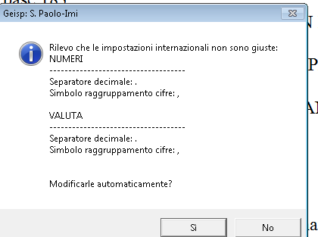

Cliccare su SI, attendere l’apertura della schermata relativa alla prima pagina di accesso che sotto viene illustrata

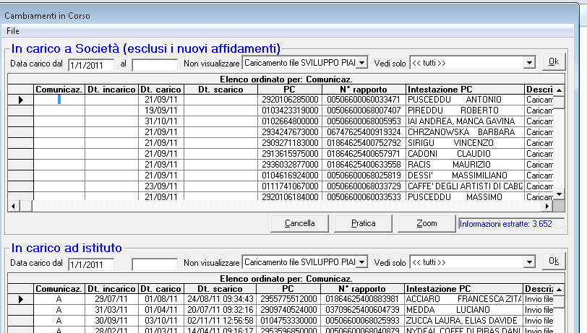

Puntare il cursore e cliccare sul menu’ FILE in alto a sinistra

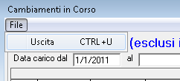

E cliccare su USCITA si passa in questo modo alla pagina effettivamente iniziale del programma che sotto viene illustrata
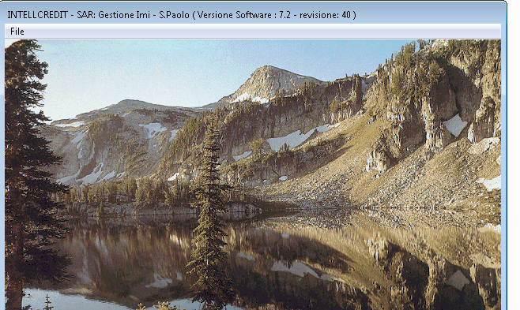

Cliccare nuovamente sul menu’ FILE posizionato in alto a sinistra e accedere alla sezione ANAGRAFICA da cui sara’ possibile effettuare la ricerca del debitore.

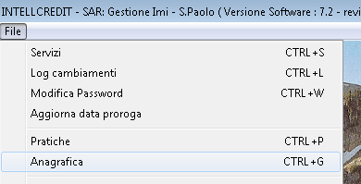
Per ricercare le singole pratiche inserire sotto il campo “NOMINATIVO” il nome parziale del debitore , si consiglia di fare la ricerca sempre per la prima parte del nome .

ESEMPIO : BARTOLI CELESTE , si consiglia di fare la ricerca esclusivamente per BARTOLI
Oppure nel caso di societa’ NEW SISTEM , si consiglia di inserire esclusivamente NEW.
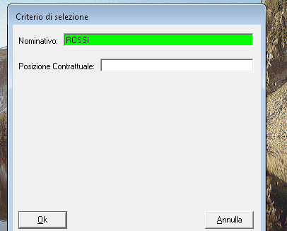

Una volta digita sotto il campo relativo del nominativo la parola da ricercare con il cursore puntate e cliccare su OK
Apparirà in questo modo la lista di nominativi che iniziano per il cognome inserito vedi sotto schermata , i nominativi vengono inseriti in basso
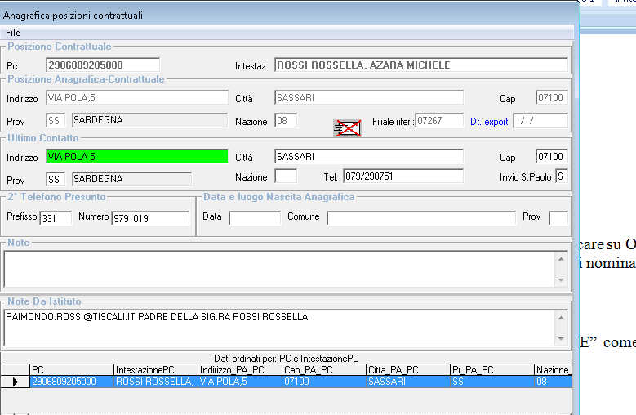

Selezionare con il cursore il debitore di nostro interesse in questo caso e’ solo uno nel caso in cui ci fossero stati piu’ debitori con il cognome ROSSI , la procedura deve trovare il nominativo corretto di nostro interesse .
Una volta selezionata la pratica puntare il cursore sul menu’ FILE posizionato in alto a destra e andare sulla voce NOTIZIA
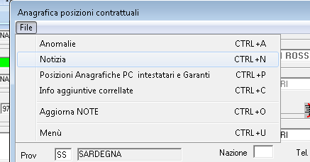

Verrà presentata la seguente schermata dove inserire le note

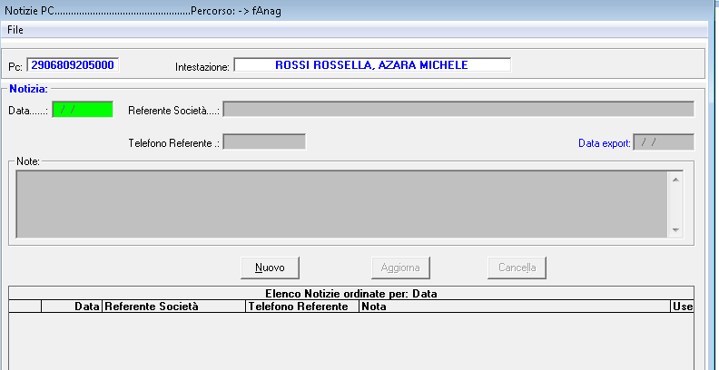
Puntare il cursore sul tasto NUOVO verrà in questo modo attivato il campo NOTE dove poter inserire la notizia , il campo note da grigio diventerà bianco (vedi sotto figura )

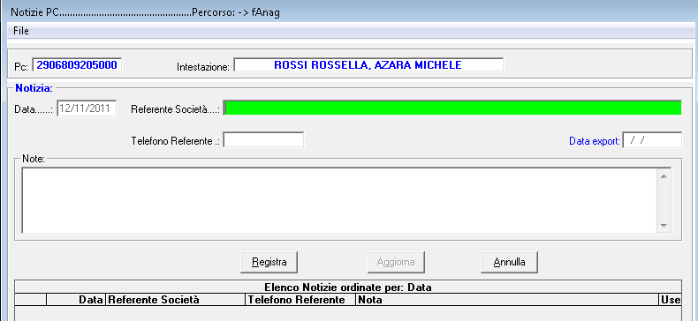
Posizionarsi con il cursore sul campo NOTE e copiare l’eventuale descrizione da inserire

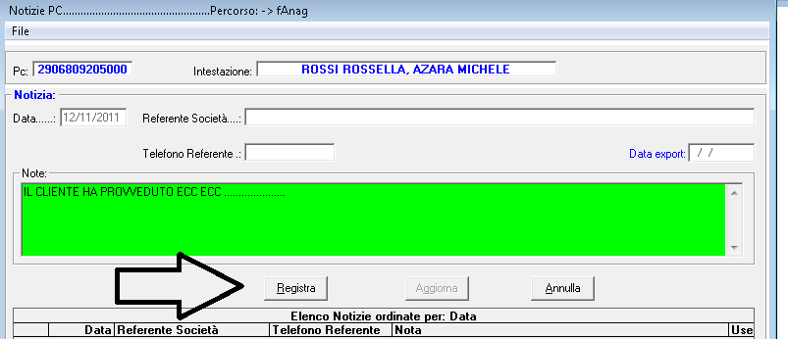
Una volta inserita la nota cliccare su REGISTRA con il cursore , ritornare poi alla pagina iniziale di ricerca dal menu’ FILE e iniziare una nuova ricerca

Automatizzare la procedura
Le note che giornalmente vengono inserire sulle pratiche sono relative solo ed esclusivamente ad alcune movimentazioni appare chiaro che farle tutti i giorni su una serie di pratiche risulta lento e laborioso pertanto e’ necessario che venga automatizzata tale procedura.

Tutte le sere na procedura dovra’ elaborare un file sotto access , per tutte e sette le banche aventi determinati criteri , per ogni query sara’ previsto l’inserimento di una nota standard ( si richiede che l’elaborazione parti la sera dopo le ore 20.00 in quanto si presuppone che la lavorazione giornaliera della risorsa sia terminata)
Prevedere un log di errore che avverta la risorsa assegnataria della committente tramite mail che la procedura si e’ bloccata e pertanto non e’ stata avviata , nel caso in cui una sera non parta la procedura prevedere di poterla rilanciare la mattina successiva anche se la data distinta incassi e’ relativa al giorno precedente.

Le estrazioni /criteri sono i seguenti

BANCAGGIO TITOLI: verificare tutti i pagamenti ove il campo DATA_DISTINTA_INCASSI risulta compilato con la data del giorno . Tali pagamenti significa che sono stati bancati in quella data e pertanto e’ necessario dare in committente la notizia che il titolo e’ stato versato .

La query dovra’ estrapolare i seguenti campi:
- base: per riconoscere a quale server collegarsi
- contratto: relativo al numero di rapporto del cliente
- nome debitore : necessario per la ricerca del cliente da lavorare
- codice velina : per nostro riconoscimento interno ad eventuali blocchi di procedura
- importo pagamento : da prendere sotto il campo IMPORTO_EURO di PAGAMENTI
- data di valuta del titolo : da prendere sotto DATAVERA di PAGAMENTI se compilata altrimenti sotto DATA2 di PAGAMENTI
- estremi pagamento : da prendere sotto il campo ESTREMI di pagamenti
- Data versamento : da prendere sotto il campo DATA_DISTINTA_INCASSI di PAGAMENTI e deve essere sempre
la notizia da inserire su geisp per ogni rapporto sara’ la seguente :
“In data odierna per il rapporto nr [inserire il numero di RAPPORTO del debitore corrispondente al NR di CONTRATTO Caricato su galaxia senza gli slesh (/)]e’ stato versato su conto di servizio titolo di euro [INSERIRE L’IMPORTO DEL PAGAMENTO ] estremi[inserire i dati presenti nel campo ESTREMI di PAGAMENTI], al quale vanno aggiunti i giorni previsti da convenzione per realizzare il bonifico”

SCARICO PAGAMENTI GIORNALIERI: per ogni pagamento scaricato su galaxia giornalmente va’ data comunicazione in committente , l’estrazione dovra’ ovviamente puntare su DATA1 e prendere per ogni debitore/rapporto i pagamenti inserire nel giorno. La query da estrarre da ACCESS dovra’ contenere i seguenti campi

- base: per riconoscere a quale server collegarsi
- contratto: relativo al numero di rapporto del cliente
- nome debitore : necessario per la ricerca del cliente da lavorare
- codice velina : per nostro riconoscimento interno ad eventuali blocchi di procedura
- importo pagamento : da prendere sotto il campo IMPORTO_EURO di PAGAMENTI
- data1: data in cui e’ stato scaricato su galaxia il pagamento
- data2: data valuta dei pagamenti <>da DI
- data3: data effettiva dei pagamenti = DI
- estremi pagamento : da prendere sotto il campo ESTREMI di pagamenti

La notizia su GEISP andrà inserita in base al numero di pagamenti scaricati sulla posizione e alla tipologia.

- Se trattasi di pagamenti DI inserire la seguente notizia : “il cliente per il rapporto NR [inserire il numero di CONTRATTO detratto dagli slash] ha provveduto al pagamento di euro [IMPORTO_EURO].[PAGAMENTI] in data [DATA3].[PAGAMENTI] tramite versamento diretto.
- Se trattasi di pagamenti <>DI ;<>CP; <>BP inserire la seguente notizia: il cliente per il rapporto NR [inserire il numero di CONTRATTO detratto dagli slash)ha rilasciato titolo di euro [IMPORTO_EURO].[PAGAMENTI] in data [DATA2].[PAGAMENTI] che sarà versato nei prossimi giorni sul conto di servizio al quale andranno aggiunti i giorni previsti da convenzione per realizzare il bonifico.

- Se trattasi di pagamenti CP inserire la seguente notizia: il cliente per il rapporto NR [inserire il numero di CONTRATTO detratto dagli slash) propone rientro mediante NR __ [verificare per ogni pratica quanti cp sono presenti ovviamente non stornati ] promesse di pagamento con scadenza dal___ [inserire la data2 minore] al___ [inserire la data2 maggiore dei pagamenti] [IMPORTO_EURO].[PAGAMENTI] in data [DATA2].[PAGAMENTI] per un totale di euro _____[inserire la somma totale dei pagamenti cp] che transiteranno sul conto corrente di servizio a copertura di quanto in nostro affidamento.

- Se trattasi di pagamenti BP dove negli estremi del pagamento viene riportata la lettera “I” oppure “J” inserire la seguente nota : il cliente per il rapporto nr [indicare il numero di rapporto] ha provveduto ha sottoscrivere piano di rientro tramite nr___ rate [conteggiare qui il numero di pagamenti BP] aventi i seguenti importi e scadenze [DETTAGLIARE LA LISTA DEI PAGAMENTI INSERENDO DATA2 E IMPORTO]. Tali pagamenti transiteranno su conto di servizio e alla scadenza dovranno essere aggiunti i giorni previsti da convenzione per il bonifico.

- Se trattasi di pagamenti BP dove negli estremi del pagamento NON viene riportata la lettera “I” oppure “J” inserire la seguente nota : il cliente per il rapporto nr [indicare il numero di rapporto] ha provveduto ha sottoscrivere piano di rientro direttamente in filiale tramite nr ___rate [conteggiare qui il numero di pagamenti BP] aventi i seguenti importi e scadenze [DETTAGLIARE LA LISTA DEI PAGAMENTI INSERENDO DATA2 E IMPORTO] a copertura di quanto in nostro affidamento

NB : attenzione uno stesso debitore potrebbe avere piu’ rapporti in essere con la banca, la notizia andra’ inserita per entrambi i rapporti sotto lo stesso campo, pertanto dovrebbero uscire due notizie distinte per ogni rapporto

Prevedere che i pagamenti trattati e lavorati da procedura vengano fleggati al termine della procedura su galaxia in modo tale da avere l’evidenza che siano stati lavorati .Potete utilizzare un eventuale campo inserito sotto il tasto SPECIFICA INCASSO dei pagamenti vedi sotto figura , inserendo in una delle voci la nota NOTE GEISP, fleggando i pagamenti potro’ anche far creare un eventuale activity che mi permetta di verificare eventuali pagamenti che non sono stati lavorati su geisp
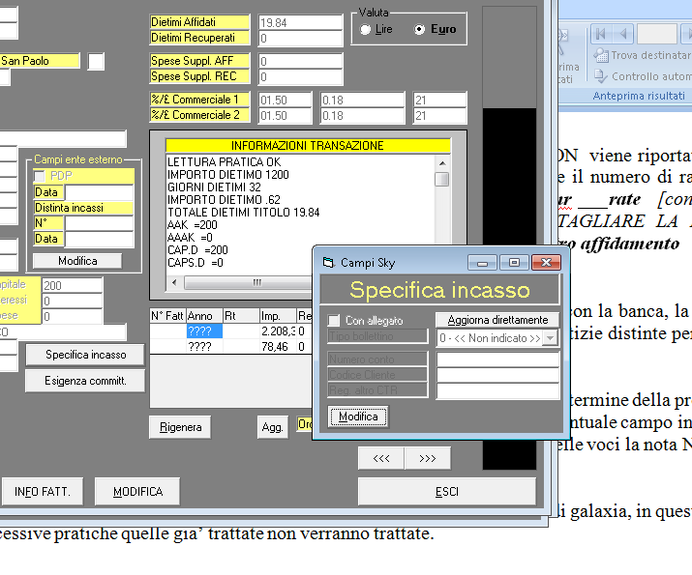

LOG DI ERRORE ed evidenza di lavorazione :

La sera partira’ questa procedura , al termine della stessa dovra’ essere inviata una mail automatica alla risorsa assegnataria della committente in cui le verrà messo in evidenza la lista di pratiche lavorate accanto ad ogni pratica dovra’ essere inserita la nota se la lavorazione e’ avvenuta oppure no e per quale motivo( debitore non presente; scollegamento al server ecc ecc )

